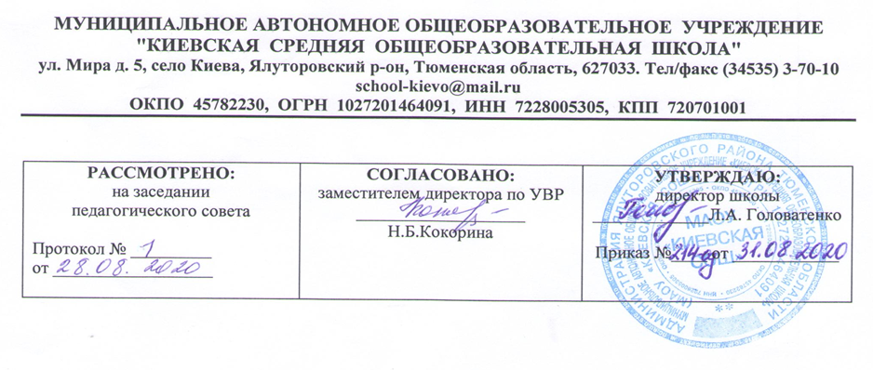

Рабочая программа по учебному предмету
Литературное чтение
1 класс
начального общего образования
на 2020-2021 учебный год

Составитель рабочей программы
Мурзина Ольга Анатольевна
учитель начальных классов, первой категории
филиала МАОУ «Киевская СОШ» «Карабашская СОШ»,

^{Год составления 2020}
I. Планируемые результаты освоения конкретного учебного предмета.

Личностными результатами изучения предмета «Литературное чтение» в 1 классе являются следующие умения:
1) формирование чувства гордости за свою Родину, её историю, российский народ, становление гуманистических и демократических ценностных ориентации многонационального российского общества;
2) формирование средствами литературных произведений целостного взгляда на мир в единстве и разнообразии природы, народов, культур и религий;
3) воспитание художественно-эстетического вкуса, эстетических потребностей, ценностей и чувств на основе опыта слушания и заучивания наизусть произведений художественной литературы;
4) развитие этических чувств, доброжелательности и эмоционально-нравственной отзывчивости, понимания и сопереживания чувствам других людей;
5) формирование уважительного отношения к иному мнению, истории и культуре других народов, выработка умения терпимо относиться к людям иной национальной принадлежности;
6) овладение начальными навыками адаптации к школе, к школьному коллективу;
7) принятие и освоение социальной роли обучающегося, развитие мотивов учебной деятельности и формирование личностного смысла учения;
8) развитие самостоятельности и личной ответственности за свои поступки на основе представлений о нравственных нормах общения;
9) развитие навыков сотрудничества со взрослыми и сверстниками в разных социальных ситуациях, умения избегать конфликтов и находить выходы из спорных ситуаций, умения сравнивать поступки героев литературных произведений со своими собственными поступками,
осмысливать поступки героев;
10) наличие мотивации к творческому труду и бережному отношению к материальным и духовным ценностям, формирование установки на безопасный, здоровый образ жизни.
Метапредметными результатами освоения учащимися содержания программы по «Литературному чтению» являются умения:
1) овладение способностью принимать и сохранять цели и задачи учебной деятельности, поиска средств её осуществления;
2) освоение способами решения проблем творческого и по-\искового характера;
3) формирование умения планировать, контролировать и оценивать учебные действия в соответствии с поставленной задачей и условиями её реализации, определять наиболее эффективные способы достижения результата;
4) формирование умения понимать причины успеха/неуспеха учебной деятельности и способности конструктивно действовать даже в ситуациях неуспеха;
5) использование знаково-символических средств представления информации о книгах;
6) активное использование речевых средств для решения коммуникативных и познавательных задач;
7) использование различных способов поиска учебной информации в справочниках, словарях, энциклопедиях и интерпретации информации в соответствии с коммуникативными и познавательными задачами;
8) овладение навыками смыслового чтения текстов в соответствии с целями и задачами, осознанного построения речевого высказывания в соответствии с задачами коммуникации и составления текстов в устной и письменной формах;
9) овладение логическими действиями сравнения, анализа, синтеза, обобщения, классификации по родовидовым признакам, установления причинно-следственных связей, построения рассуждений;
10) готовность слушать собеседника и вести диалог, при-знавать различные точки зрения и право каждого иметь и излагать своё мнение и аргументировать свою точку зрения и оценку событий;
11) умение договариваться о распределении ролей в совместной деятельности, осуществлять взаимный контроль в совместной деятельности, общей цели и путей её достижения, осмысливать собственное поведение и поведение окружающих;
12) готовность конструктивно разрешать конфликты посредством учёта интересов сторон и сотрудничества.
Предметными результатами изучения предмета «Литературного чтения» являются следующие

Обучающийся научится:
- ставить вопросы по содержанию прочитанного, отвечать на вопросы;
- соотносить содержание с темой чтения, выделять особенности пушкинской поэзии (интонация, темп чтения, особенности речи);
- определять тему, главную мысль произведения;
- правильно строить ответы на поставленные вопросы;
- ставить вопросы по содержанию прочитанного;
Обучающийся в совместной деятельности с учителем получит возможность научиться:
- участвовать в диалоге при обсуждении прочитанного произведения рассуждать на заданную тему;
- различать элементы книги (обложка, титульный лист, оглавление, иллюстрация, аннотация);
- сравнивать различные по жанру произведения;
- кратко характеризовать героев произведений,
- делить текст на смысловые части, составлять его простой план;
- выявлять в содержании текста реальное и фантастическое, смешное и комическое;
- составлять небольшое монологическое высказывание с опорой на авторский текст; - давать простейшую характеристику основным действующим лицам произведения; - создавать небольшой устный текст на заданную тему.

II. Содержание учебного предмета
40 часов, 4 часов неделю

Жили-были буквы (6ч)
Стихи, рассказы и сказки, написанные В. Данько, И. Токмаковой, С. Черным, Ф. Кривиным, Т. Собакиным.
Вводятся понятия – «автор», «писатель» «произведение». Анализ и сравнение произведений. Обучение орфоэпически правильному произношению слов и при чтении. Обучение чтению по ролям.
Сказки, загадки, небылицы (6 ч)
Произведения устного народного творчества: песенки, загадки, потешки, небылицы и сказки. Отрывки из сказок А. Пушкина. Потешки, песенки из зарубежного фольклора.
Обучение приемам выразительной речи и чтения. Произношение скороговорок, чистоговорок. Обучение пересказу текста. Вводится понятие – «настроение автора».
Апрель, апрель! Звенит капель (4 ч)
Стихи А. Майкова, А. Плещеева, С. Маршака, И. Токмаковой, Т. Белозерова, Е. Трутневой, В. Берестова, В. Лунина о русской природе.
Формирование навыков чтения целыми словами. Ответы на вопросы по содержанию текста, нахождение в нем предложений подтверждающих устное высказывание.
И в шутку и всерьез (7 ч)
Произведения Н. Артюховой, О. Григорьева, И. Токмаковой, М. Пляцковского, К. Чуковского, Г. Кружкова, И. Пивоваровой.
Воспроизведение текста по вопросам или по картинному плану. Понимание слов и выражений в контексте. Юмористические произведения. Вводится понятие – «настроение и чувства героя».
Я и мои друзья (8 ч)
Рассказы и стихи, написанные Ю. Ермолаевым, Е. Благининой, В. Орловым, С. Михалковым, Р. Сефом, Ю. Энтиным, В. Берестовым, А. Барто, С. Маршаком, Я. Акимом, о детях, их взаимоотношениях, об умении общаться друг с другом и со взрослыми.
Вводятся понятия – «поступки героя», «абзац». Прогнозирование текста по названию.
О братьях наших меньших (9ч)
Произведения о взаимоотношениях человека с природой, рассказы и стихи С. Михалкова, В. Осеевой, И. Токмаковой, М. Пляцковского, Г. Сапгира, В. Берестова, Н. Сладкова, Д. Хармса, К. Ушинского.
Сравнение текстов разных жанров.

III.Тематическое планирование с указанием количества часов, отводимых на изучение каждой темы.

№ | Жили-были буквы-6ч | Кол-во часов
1 | Знакомство с новым учебником «Литературное чтение». В. Данько «Загадочные буквы» | 1
2 | И. Токмакова «Аля Кляксич и буква “А”» | 1
3 | Cаша Чёрный «Живая азбука». Ф. Кривин «Почему «А» поётся, а «Б» нет» | 1
4 | Г. Сапгир «Про медведя». М. Бородицкая «Разговор с пчелой». | 1
5 | С. Маршак «Автобус номер двадцать шесть» | 1
6 | Из старинных книг. Урок-обобщение «Жили-были буквы» | 1
 | Сказки, загадки, небылицы – 6ч
7 | Е. Чарушин «Теремок» | 1
8 | Русская народная сказка «Рукавичка» | 1
9 | Загадки, песенки, потешки (р.к. Местный фольклор) | 1
10 | Небылицы. Русские народные потешки. Стишки и песенки из книги «Рифмы Матушки Гусыни» | 1
11 | А. С. Пушкин «Ветер, ветер…», «Ветер по морю гуляет…», «Белка песенки поёт…» | 1
12 | Урок-обобщение «Cказки, загадки, небылицы»  (р.к. Сочиняем сказку «Однажды в Карабаше») | 1
 | Апрель, апрель. Звенит капель!.-4ч
13 | А. Плещеев «Сельская песенка». А. Майков «Весна», «Ласточка примчалась…»  (Беседа на тему «Как село встречает весну») | 1
14 | Т. Белозёров «Подснежник».С. Маршак «Апрель | 1
15 | И. Токмакова «Ручей». Е.Трутнева «Когда это бывает?» | 1
16 | Из старинных книг. А. Майков «Христос Воскрес!». Урок-обобщение «Апрель, апрель! Звенит капель…» | 1
 | И в шутку и всерьез -7 ч
17 | И. Токмакова «Мы играли в хохотушки».Я. Тайц «Волк».Г. Кружков «Ррры!» | 1
18 | Н. Артюхова «Саша-дразнилка» | 1
19 | К. Чуковский «Федотка».О. Дриз «Привет» | 1
20 | И. Пивоварова «Кулинаки-пулинаки» О. Григорьев «Стук». | 1
21 | И. Токмакова «Разговор Лютика и Жучка | 1
22 | К. И. Чуковский«Телефон» | 1
23 | М. Пляцковский «Помощник». Урок-обобщение по теме «И в шутку и всерьёз»  Р.К. Читаем сказки тюменского писателя Селиванова Федора Андреевича) | 1
 | Я и мои друзья -8 ч
24 | Ю. Ермолаев «Лучший друг». Е. Благинина «Подарок» | 1
25 | В. Орлов «Кто пер-вый?».С. Михалков «Бараны» | 1
26 | Р. Сеф «Совет». В. Берестов «В магазине игрушек». В. Орлов «Если дружбой дорожить…» | 1
27 | И. Пивоварова «Вежливый ослик» | 1
28 | Я. Аким «Моя родня». С. Маршак «Хороший день» | 1
29 | М. Пляцковский «Сердитый дог Буль». | 1
30 | Ю. Энтин «Про дружбу» | 1
31 | Из старинных книг. Урок-обобщение «Я и мои друзья» | 1
 | О братьях наших меньших - 9ч
32 | С. Михалков «Трезор».Р. Сеф«Кто любит собак…» | 1
33 | В. Осеева «Собака» яростно лаяла» | 1
34 | И. Токмакова «Купите собаку» | 1
35 | М. Пляцковский «Цап Царапыч».Г. Сапгир «Кошка» | 1
36 | В. Берестов «Лягушата». | 1
37 | В. Лунин «Никого не обижай» | 1
38 | С. Михалков «Важный совет». | 1
39 | Д.Хармс «Храбрый ёж». Н. Сладков «Лисица и ёж» | 1
40 | Из старинных книг. Обобщение по теме «О братьях наших меньших» | 1
 | Итого | 40ч

